

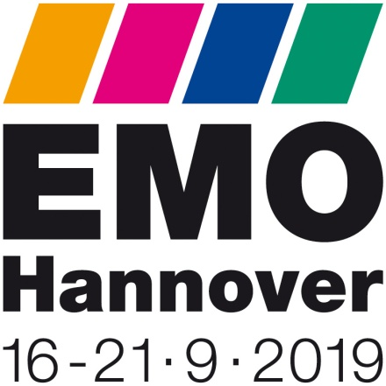
COMMUNIQUE DE PRESSE

Hall 9, stand C04

OPEN MIND expose à l’EMO 2019
Démonstrations en direct : surfaces miroitantes et processus plus rapides avec hyperMILL®

Wessling (Allemagne), le 19 juillet 2019 – Le fraisage ultra-précis et le tournage à haute performance figureront parmi les thèmes mis en avant par OPEN MIND du 16 au 21 septembre 2019 lors de l’EMO à Hanovre. Les usinages en „live“ sur le stand d’OPEN MIND (C04, hall 9) devraient attirer les foules, car les résultats de l’usinage ultra-précis sont littéralement brillants, dans tous les sens du terme. Le processus spécial de plongée de la plaquette dans la matière et les mouvements fluides de la machine sont les secrets du tournage haute performance. Autres points forts présentés par le spécialiste de la CAO/FAO durant l’EMO : le pack haute performance hyperMILL® MAXX Machining et la solution de simulation basée sur code CN hyperMILL® VIRTUAL Machining.
Les démonstrations en „live“ sur le stand illustrent la mise en œuvre pratique de stratégies d’usinage FAO intelligentes mais aussi les optimisations de processus au-delà d’une machine unique : OPEN MIND présente la fonction CONNECTED Machining, grâce à laquelle hyperMILL® se connecte et se synchronise directement avec la machine, pour obtenir le meilleur échange d’informations entre la génération et l’exécution du programme. CONNECTED Machining est un module du pack hyperMILL® VIRTUAL Machining. Celui-ci permet des simulations en temps réel particulières, qui utilisent le code CN en tant que base après le lancement du post-processeur. Ainsi, les mouvements de machine virtuels sont parfaitement conformes à la réalité. Une autre composante du pack : hyperMILL® VIRTUAL Machining Optimizer trouve toujours la meilleure solution pour un positionnement sans collision, et ce de façon automatique pendant le post-processing – sur la base d’une analyse des séquences entières d‘usinage.
Le meilleur du HPC
Outre le tournage haute précision avec plaquettes rondes, OPEN MIND informe le public sur d’autres stratégies spéciales du pack haute performance hyperMILL® MAXX Machining. La technologie Perfect Pocketing garantit un usinage de poches plus efficace avec les fraises à grande avance. Un algorithme intelligent ajuste la plus grande poche possible à la zone à ébaucher et génère automatiquement des trajets d’outil linéaires pour le fraisage à grande avance. L’utilisation innovante de la fraise tonneau conique attire à nouveau l’attention. Cette année, la nouvelle stratégie de « finition 5 axes de congés prismatiques » vient encore s’y ajouter. Un usinage 5 axes sur toutes les surfaces à l’aide de fraises tonneau coniques permet également d’usiner des réseaux de surface entiers en une seule étape de travail. Les trajets d’outil sont générés de façon entièrement automatique en fonction des surfaces sélectionnées.

FIN
Légende photo :
Source : OPEN MIND
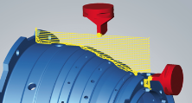
Tournage ultraperformant avec hyperMILL®

À propos d’OPEN MIND Technologies AG
OPEN MIND compte parmi les fabricants les plus demandés au monde de solutions FAO performantes dédiées à la programmation indépendante de la machine et de la commande.
OPEN MIND développe des solutions FAO parfaitement adaptées, comportant une part élevée d’innovations uniques pour des performances nettement optimisées dans le domaine de la programmation et de la fabrication avec enlèvement de copeaux. Les stratégies telles que le fraisage 2,5D, 3 ou 5 axes, le fraisage-tournage et les usinages UGV et HPC sont intégrées de façon compacte dans le système FAO hyperMILL®. hyperMILL® offre aux clients un maximum d’avantages grâce à l’interaction parfaite de toutes les solutions de CAO classiques et d’une programmation largement automatisée.
La volonté d’OPEN MIND de devenir le meilleur et le plus innovant des fabricants du monde lui a permis de s’assurer une place dans le Top 5 mondial du secteur de la FAO, selon le rapport “NC Market Analysis Report 2019” de CIMData.
La technologie CFAO est utilisée dans l’industrie automobile, dans la construction d’outillages et de moules, la construction mécanique, la prothèse et l’instrumentation médicale et l’industrie aérospatiale. La société OPEN MIND Technologies AG est présente dans l’industrie manufacturière d’Asie, d’Europe et d’Amérique et est une entreprise du groupe Man and Machine.

OPEN MIND Technologies SARL
1, rue du Baron Chouard - BP 50056 Monswiller - 67701 Saverne Cedex
Info.france@openmind-tech.com - www.openmind-tech.com
Siège social :
OPEN MIND Technologies AG, Argelsrieder Feld 5, 82234 Wessling, Allemagne
Contact presse:
Comcordance
Véronique Albet
17 rue Jean Dagnaux - 71000 Macon
Tél +33 3 85 21 33 96 - Mob +33 6 48 71 35 46
veronique.albet@comcordance.fr

